烟台大学计算机与控制工程学院
2023-2023（2）C++程序设计
项目设计及团队总结报告

设计题目： 天天酷跑

班 级 | 计211-2
学 号 | 202158501223
姓 名 | 杨钰春
小组编号 | 18
小组成员 | 曹志强，杨钰春，罗维浩，吕昶陆
承担任务 | 中期答辩，代码合并，第二关代码编写
任课教师 | 卢云宏
项目设计成绩
团队总结成绩

二○二三 年六月六日

设计报告内容包括：
天天酷跑项目设计报告
一、需求陈述（文字描述）
1、项目总体需求
此次游戏设计为关卡式，总共被分为四关。在游戏开始时会显示菜单，菜单提示按键选择关卡。在每一次闯关过后，可以按空格重新返回菜单
玩家按1/2/3/4键可选择关卡，游戏过程中玩家可以按‘W‘键跳跃来躲避地面的障碍物，‘D’滑铲来躲避上方障碍物，用户碰到障碍物会游戏失败，通关及胜利。一局游戏无论失败或胜利，用户按空格可以选择关卡继续游戏，如此往复。
游戏中存在两种种障碍物，主子障碍物属于上方障碍物，玩家应该通过滑铲来躲避；地表的乌龟障碍物会在地面进行水平方向的移动，玩家应该通过跳跃来躲避。
游戏中部分关卡的奖励会参考黄金矿工进行随机分布。
2、承担任务详细需求
承担任务：第二关代码编写
玩家精灵可以跳跃以躲避地面障碍物，前进，滑铲以躲避上方障碍物。
部分障碍物及奖励可以随机生成，每次开始游戏障碍物位置不重复。
添加一些趣味功能，如虚假奖励等，以提高游戏体验
二、系统分析（文字描述+系统功能结构图、用例图、活动图等，主要写分析承担任务部分）
1、项目总体框架
框架：
玩家可以跳跃，滑铲，奔跑来进行游戏，获取奖励，躲避障碍，最终通关。游戏有计分功能，选关功能，重新开始功能。

各种障碍物及奖励存储在Vector数组中，Pillar,Monster,Reward,Player均继承于Cweapon父类；Cweapon继承于Csprite父类
2、承担任务部分
第二关关卡代码编写。
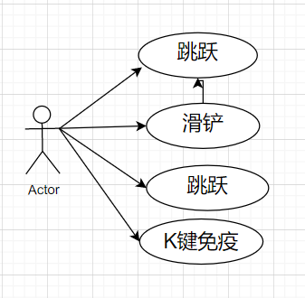
跳跃：地表障碍物会随着游戏的进行相继出现，有静态也有动态，可以跳跃躲避地表障碍物；
滑铲：上方障碍物会占据4/5高度的游戏屏幕，玩家必须滑铲躲避上方障碍物；
奔跑：进行游戏的基础功能，拾取金币，最终通关；
趣味功能：可以按K键免疫最后面两根柱子。
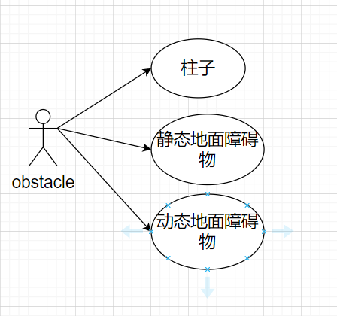
三、系统设计（文字描述+系统、负责部分的类图+详细设计的顺序图、活动图等，主要写承担任务的设计）
1、总体设计
类的设计：
玩家类：控制移动，躲避障碍物。
奖励类:金币，玩家吃掉后可以积分。
柱子类：上方障碍物，玩家滑铲躲避。
地表障碍物类：静态和动态两种，通过跳跃躲避。
Cweapon类：存放上述四个类，是上述类的父类。该类继承于CSprite父类
2、承担任务详细设计
奖励、玩家、柱子、地表障碍物类图：
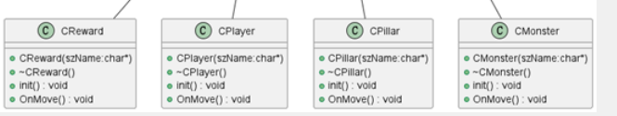
玩家：基础的跳跃，奔跑，滑铲功能。
柱子障碍物：三根，位于上方，相继到来，滑铲躲避。
地表障碍物：有动态和静态，均可通过跳跃来躲避；另外，本馆有与玩家同向而行的动态障碍物，这需要玩家在追上障碍物时及时跳跃躲避。
虚假奖励：由金币伪装而成，欺骗玩家以为顺利通关。
四、系统实现（负责部分的实现，文字描述+核心算法+实现功能的截图）
玩家初始化：
设置其位置，水平方向的速度，及装入Vector数组：
//the player init
m_pPlayer=new CPlayer("myplayer");
m_pPlayer->CloneSprite("player");
m_pPlayer->init();
m_vWeapon.push_back(m_pPlayer);

玩家初始化
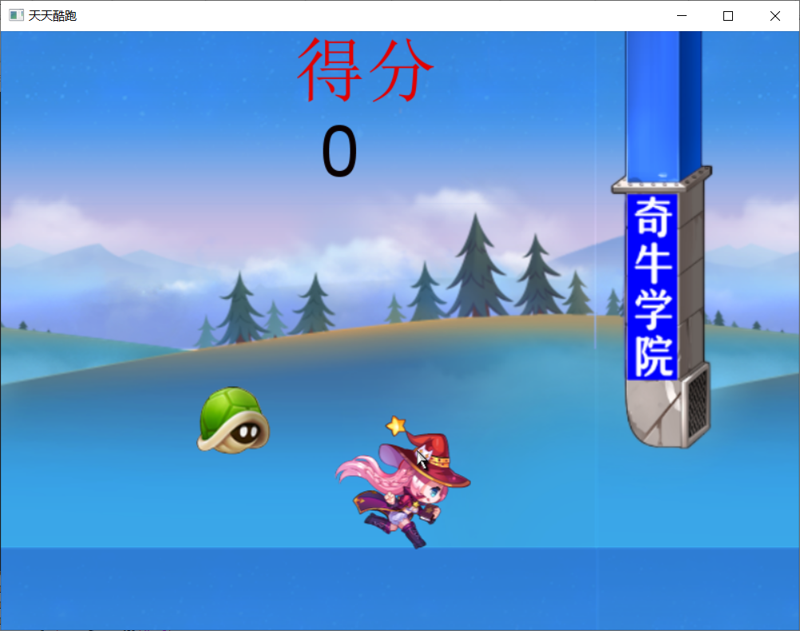

柱子初始化：
设置位置，水平方向的速度，装入Vector数组
// pillar1 init()
szName=CSystem::MakeSpriteName("pillars",++m_iPillarNum);
m_pPillar1=new CPillar(szName);
m_pPillar1->CloneSprite("pillar1");
m_pPillar1->setSpeedX(-20.f);
m_pPillar1->setSpeedY(0.f);
m_pPillar1->setPosX(50.f);
m_pPillar1->setPosY(-12.f);
m_pPillar1->init();
m_vWeapon.push_back(m_pPillar1);

//pillar2 init()
szName=CSystem::MakeSpriteName("pillars",++m_iPillarNum);
m_pPillar2=new CPillar(szName);
m_pPillar2->CloneSprite("pillar2");
m_pPillar2->setSpeedX(-20.f);
m_pPillar2->setSpeedY(0.f);
m_pPillar2->setPosX(150.f);
m_pPillar2->setPosY(-12.f);
m_pPillar2->init();
m_vWeapon.push_back(m_pPillar2);

//pillar3 init()
szName=CSystem::MakeSpriteName("pillars",++m_iPillarNum);
m_pPillar1=new CPillar(szName);
m_pPillar1->CloneSprite("pillar3");
m_pPillar1->setSpeedX(-20.f);
m_pPillar1->setSpeedY(0.f);
m_pPillar1->setPosX(200.f);
m_pPillar1->setPosY(-12.f);
m_pPillar1->init();
m_vWeapon.push_back(m_pPillar1);
柱子的初始化

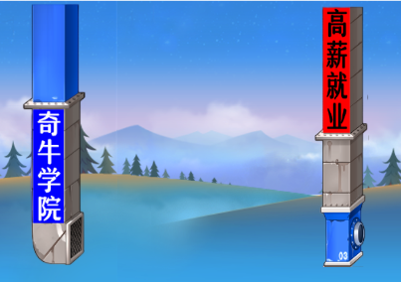

地表障碍物初始化：
设置动态障碍物的速度、位置，实现一类障碍物的随机分布：
// monster_turtle init()
szName=CSystem::MakeSpriteName("Monsters",++m_iMonsterNum);
m_pMonster1=new CMonster(szName);
m_pMonster1->CloneSprite("turtle");
m_pMonster1->setSpeedX(-30.f);
m_pMonster1->setSpeedY(0.f);
m_pMonster1->setPosX(170.f);
m_pMonster1->setPosY(12.f);
m_pMonster1->init();
m_vWeapon.push_back(m_pMonster1);
//monster_2 init()
szName=CSystem::MakeSpriteName("Monsters",++m_iMonsterNum);
m_pMonster1=new CMonster(szName);
m_pMonster1->CloneSprite("missile");
m_pMonster1->setSpeedX(-10.f);
m_pMonster1->setSpeedY(0.f);
m_pMonster1->setPosX(170.f);
m_pMonster1->setPosY(18.f);
m_pMonster1->init();
m_vWeapon.push_back(m_pMonster1);

//monster_lion init()
szName=CSystem::MakeSpriteName("Monsters",++m_iMonsterNum);
m_pMonster1=new CMonster(szName);
m_pMonster1->CloneSprite("lion");
m_pMonster1->setSpeedX(-40.f);
m_pMonster1->setSpeedY(0.f);
m_pMonster1->setPosX(190.f);
m_pMonster1->setPosY(24.f);
m_pMonster1->init();
m_vWeapon.push_back(m_pMonster1);

//monster_fake init()
szName=CSystem::MakeSpriteName("Monsters",++m_iMonsterNum);
m_pMonster1=new CMonster(szName);
m_pMonster1->CloneSprite("fake");
m_pMonster1->setSpeedX(-20.f);
m_pMonster1->setSpeedY(0.f);
m_pMonster1->setPosX(370.f);
m_pMonster1->setPosY(0.f);
m_pMonster1->init();
m_vWeapon.push_back(m_pMonster1);
障碍的分布
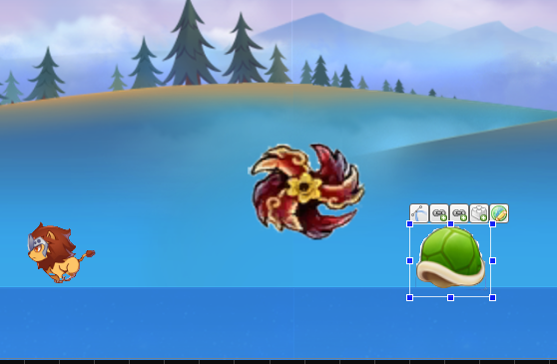

奖励及最终奖励初始化：
设置随机分布的金币。
// reward init()
for(int iBLoop=0;iBLoop<20;iBLoop++){
szName=CSystem::MakeSpriteName("rewards",++m_iRewardNum);
m_pReward=new CReward(szName);
m_pReward->CloneSprite("gold");
float iBPosY = CSystem::RandomRange(-25, 25);
float iBPosX = CSystem::RandomRange(49,350);
m_pReward->setPosX(iBPosX);
m_pReward->setPosY(iBPosY);
m_pReward->setSpeedX(-20.f);
m_pReward->setSpeedY(0.f);
m_pReward->init();
m_vWeapon.push_back(m_pReward);
}

//finals reward

m_pReward=new CReward("finalsreward");
m_pReward->CloneSprite("finals");
m_pReward->setSpeedX(-20.f);
m_pReward->setSpeedY(0.f);
m_pReward->setPosX(420.f);
m_pReward->setPosY(0.f);
m_pReward->init();
m_vWeapon.push_back(m_pReward);
金币随机分布
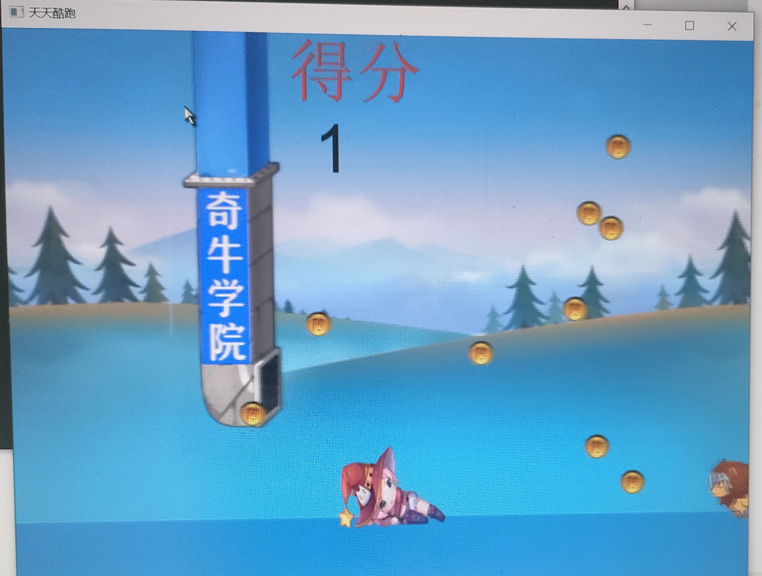
五、总结
1）之前的c++实验虽然都是在funcode平台上进行的，但是，都是根据实验指导书进行开发的游戏。但这次的天天酷跑游戏的制作，我们小组是从零开始，自己编写框架，自己用代码实现我们的游戏功能，虽然难度大幅度增加，但最终也是有许多收获，对C++的在相关知识有了进一步掌握，扩展自己的知识面。
2）通过这次游戏的制作，我收获了很多。首先这是我第一次以小组合作的形式制作程序，小组合作编写代码和自己一个人编写代码不同，小组合作还考验成员之间的配合。而我承担了代码合并工作移动，对我的代码编写水平有了进一步提高。

团队总结报告内容包括（字数100-200字）：
团队总结报告
一、团队分工（文字描述，说明团队整体分工和自己承担的任务，可配图）
曹志强：最终答辩人，最终答辩PPT制作；代码框架编写。
杨钰春（本人）：中期答辩人及PPT制作与中期代码编写；游戏第二关代码编写。
罗维浩：开题答辩人及PPT制作；第三关编写。
吕昶陆：第四关编写。
二、团队中的贡献（文字描述，说明自己对项目实现所做的主要贡献）
中期答辩及PPT制作，中期代码编写。
UML类图，时序图绘制工作。
第二关关卡实现工作。
三、对全体成员的评价（文字描述，以个人观点，表述全体成员每个人在团队中的作用和合作中的优势与不足）
1、曹志强：及时完成了代码框架的编写。
2、杨钰春：较好的合并了代码，确保游戏正常运行。
3、罗维浩：完成开题，为项目有个好的开始。
4、吕昶陆：有创意的第四关代码。

附录：源程序
见打包代码。
表1 项目设计报告评价表
课程目标 | 评价依据 | 评价指标及标准 | 满分 | 评价
课程目标2：能够用C++程序设计语言实现面向对象中的类的封装、继承、多态，针对具体的应用问题，运用面向对象设计思想，设计、编写并调试C++程序，完成小型软件的开发【创造】。 | 项目的需求陈述、系统分析与设计、系统实现和总结、报告格式等 | 需求陈述：需求描述完整，能体现整体和个人承担任务部分，文字表述清晰，包含重点难点描述。 | 3 | 3
 | 项目的需求陈述、系统分析与设计、系统实现和总结、报告格式等 | 系统分析：详细分析系统总体和承担部分的需求，利用建模工具，表述需求模型（如系统功能结构图、用例图、活动图等）。 | 6 | 6
 | 项目的需求陈述、系统分析与设计、系统实现和总结、报告格式等 | 系统设计：给出系统整体设计和承担任务的详细设计，结合类图、顺序图、活动图等表述出系统的整体设计和承担的功能模块设计。 | 6 | 6
 | 项目的需求陈述、系统分析与设计、系统实现和总结、报告格式等 | 系统实现：给出整体架构实现算法、承担任务模块的核心算法代码描述和功能实现截图 | 4 | 4
 | 项目的需求陈述、系统分析与设计、系统实现和总结、报告格式等 | 总结：能总结经验教训，有独立见解和对未来的展望。 | 2 | 1
 | 项目的需求陈述、系统分析与设计、系统实现和总结、报告格式等 | 格式：按模板要求写作，格式符合规范，功能描述清晰，系统分析和设计能结合图形表述（如类图、流程图等）且引用图例格式规范，实现表述完整。 | 4 | 4
合 计 |  |  | 25
表2 团队总结报告评价表
课程目标 | 评价依据 | 评价指标及标准 | 满分 | 评价
课程目标3：通过多人团队，合作完成有特定需求的小型项目的分析、设计和实现，体会和总结合作得失。 | 团队的分工、贡献和成员评价等 | 团队分工：描述团队成员在项目开发中的任务分配。 | 2 | 2
课程目标3：通过多人团队，合作完成有特定需求的小型项目的分析、设计和实现，体会和总结合作得失。 | 团队的分工、贡献和成员评价等 | 团队贡献：描述个人在项目团队中的贡献。 | 1 | 1
课程目标3：通过多人团队，合作完成有特定需求的小型项目的分析、设计和实现，体会和总结合作得失。 | 团队的分工、贡献和成员评价等 | 成员评价：给出包括自己在内的团队全体成员在团队合作中的作用、优势和不足 | 2 | 2
合 计 |  |  | 5 | 29

